**MAJUSCULE AVEC UN ACCENT**

Dans le ruban :  
 Onglet : Insertion  
 A droite : Symbole

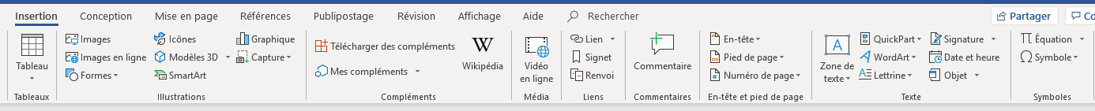

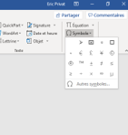Une fenêtre s’ouvre  
 En bas de la fenêtre : Autres symboles

Une fenêtre s’ouvre :   
 Dans Police taper : texte normal (TH SarabunPSK)

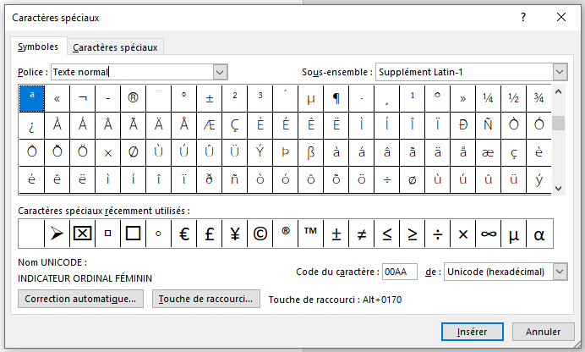

Puis chercher les majuscules avec accent .